

**ICT國際認證教師教育訓練研習**

**課程簡介**

由實題演練、題型解析的方式學習計算機基礎概論的理論知識與實踐操作能力的融會貫通，藉以提升資訊應用能力。

**課程目標**

1. 針對課程主題涵蓋範圍，進行概括性的介紹與重點式的複習，輔導教師通過證照測驗，並提升教師的資訊應用能力及授課教學的方式。
2. 透過研習課程，協助教師了解ICT國際認證考試內容，輔導學生參加證照測驗。

**辦理單位**

主辦單位：GLAD全球學習測評發展中心大中華區總管理處

承辦單位：龍華科技大學

協辦單位：勁園國際股份有限公司

**研習對象**

1. 高中職學校授課教師、教職員。
2. 大專院校授課教師、教職員。

**研習報名開始與結束日期、時間、地點**

報名時間：即日起至2014年9月25日(星期四)止

研習日期：2014年9月28日(星期日)

研習時間：9:00-12:00，共計3小時。

地點：龍華科大第二教學大樓T203電腦教室

**研習活動報名方式**

1. 研習費用: 0元/人(專案優惠)  
   含書籍費(620元，附贈OTAS題測系統)+國際認證考照費用(1200元) 原價1820元
2. 研習人數：30人
3. 由勁園國際學院線上報名系統報名：網址：<http://www.jyic.net/lesson/learn_online.php>
4. 聯絡人：勁園國際股份有限公司-張雅惠
5. 聯絡方式：(M):0913-678-790 (E): karen@tiked.com.tw
6. 若報名人數超過研習名額，承辦單位保有篩選報名人員之權利。
7. 請參加人員填寫 **[ ICT教師研習專案申請表 ]** ，方可與原廠申請免費試卷。

**研習課程時間**

|  |  |  |
| --- | --- | --- |
| 時間 | 課程大綱 | 主講者 |
| 08:30~09:00 | 報到／領取講義 | |
| 09:00~09:10 | 開場 | 科系主任 |
| 09:10~09:30 | ICT國際證照介紹 | 專業講師 |
| 09:30~10:30 | ICT註冊說明與題目演練 | 專業講師 |
| 10:40~12:00 | ICT國際證照考試 | 監評人員 |
| 12:00~ | 賦歸 | |

* 考試通過者，即可獲得**ICT計算機綜合能力國際認證** (該科目) 電子證書乙式。

**校務基本資料庫**

|  |  |  |  |  |  |  |
| --- | --- | --- | --- | --- | --- | --- |
| 級別 | 證照代碼 | 證照名稱 | 國內/國外 | 級數 | 證照類別 | 發照單位 |
| Essentials  核心能力 | 8999 | (ICT)Information and Communication Technology Certification | 國外 | Essential | 國際認証 | (GLAD) Global Learning and Assessment Development[全球學習與測評發展中心] |

**研習活動其他注意事項說明**

1. 報名繳費後請當日務必準時參加考試，逾期視同放棄考試。
2. 敬請各校準予來參加本研習活動教師公差假。
3. 本研習因名額有限，承辦單位保有篩選報名人員之權利。
4. 本研習如有其他未盡事宜，得隨時修正並上網公告。

**ICT國際認證 簡介**

Information and Communication Technology Programs 計算機綜合能力國際認證，簡稱ICT 認證，是首張強調學習概念的計算機綜合能力國際認證。

GLAD的成立使命之一是為全球各國提供具有創新與價值的學習培訓或測評項目。這些項目是經過各國主題專家SME (Subject Matter Expert)的推薦、指導與審慎評估，以自行研發或是技術合作方式，所推展出來的項目。

ICT認證是邀集了學、業界計算機專家共同指導研發的計算機綜合考核能力認證，考核考生對於一般電腦資訊與通訊科技的理論知識、操作與實務應用能力，確保通過認證者擁有基本的電腦軟硬體、基本故障排除、常用軟體，以及網路與網際網路知識與實務應用技能的絕對標準，是升學推甄、求職、在職及自我能力價值肯定的重要依據之一。

**ICT國際認證 領域範疇**

|  |
| --- |
| Essentials核心能力 |
| 計算機運作原理 |
| 作業系統基礎 |
| 軟/硬體基本觀念 |
| 多媒體基本概念 |
| 資料庫基本概念 |
| 熱門應用程式 |
| 網路與行動通訊基本概念 |
| 網際網路與資源應用 |
| 電子商務 |
| 資訊安全與倫理 |

**ICT國際認證 題型**

|  |  |  |  |  |  |
| --- | --- | --- | --- | --- | --- |
| **滿分** | **通過分數** | **考試題數** | **測驗時間** | **題型** | **校務基本資料庫** |
| 1000分 | 700分 | Essentials  80題 | 60分鐘 | 是非題  單選題  複選題  填充題  配合題  排序題 | 8999 |

**產品費用**

|  |  |  |
| --- | --- | --- |
| **編號** | **產品名稱** | **價格** |
| PV511 | ICT電子試卷 (Fundamentals基礎能力) (單張試卷) | NT$600 |
| PV501 | ICT電子試卷 (Essentials核心能力) (單張試卷) | NT$1200 |
| PV503 | ICT 證書費用 | NT$600 |

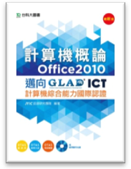

計算機概論(Office2010) - 邁向ICT計算機綜合能力國際認證附範例實作光碟 - 最新版 - 附贈OTAS題測系統

書號：PB337  
售價：$620

**校園平面圖**

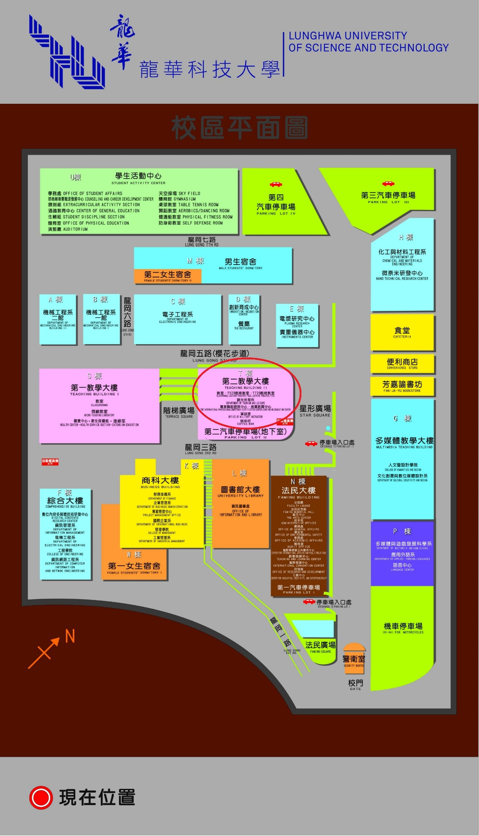

**交通路線圖**

